- Crea una hoja de cálculo como esta:
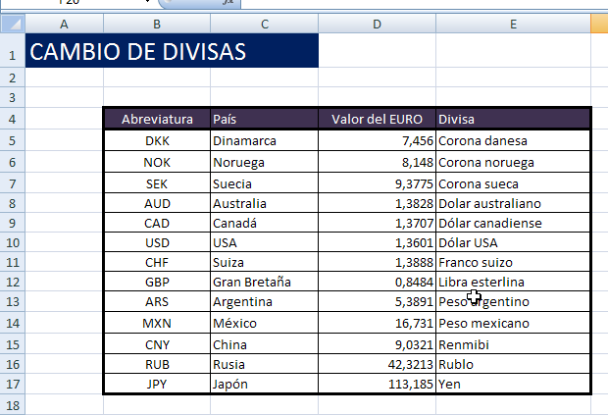
Aparece un título en la celda A1 , en mayúsculas que dice CAMBIO DE DIVISAS
En la fila 4, Empezando por la celda B4, aparece una tabla con 4 columnas, cuyos títulos son:
- Abreviaturas
- País
- Valor del euro
- Divisa
En la columna B, a partir de la fila 5 a la 17, las abreviaturas de monedas son:
- DKK
- NOK
- SEK
- AUD
- CAD
- USA
- CHF
- GBP
- ARS
- MXN
- CNY
- RUB
- JPY

En la columna C, a partir de la fila 5 a la 17, los países son:
- Dinamarca
- Noruega
- Suecia
- Australia
- Canadá
- USA
- Suiza
- Gran Bretaña
- Argentina
- México
- China
- Rusia
- Japón
En la columna D, a partir de la fila 5 a la 17, los valores del euro son:
- 7,456
- 8,148
- 9,7335
- 1,3828
- 1,3707
- 1,3601
- 1,3888
- 0,8484
- 5,3891
- 16,731
- 9,0321
- 42,3213
- 113,185

En la columna E, a partir de la fila 5 a la 17, las divisas son:
- Corona danesa
- Corona noruega
- Corona sueca
- Dólar australiano
- Dólar canadiense
- Dólar USA
- Franco suizo
- Libra esterlina
- Peso argentino
- Peso mexicano
- Renmibi
- Rublo
- Yen

- Vamos a ordenar la tabla por orden alfabético del país, para ello selecciona toda la tabla incluyendo la cabecera, es decir (desde B4 a E17):
DatosCategoría Ordenar y filtrarOrdenar Elegir Ordenar por país
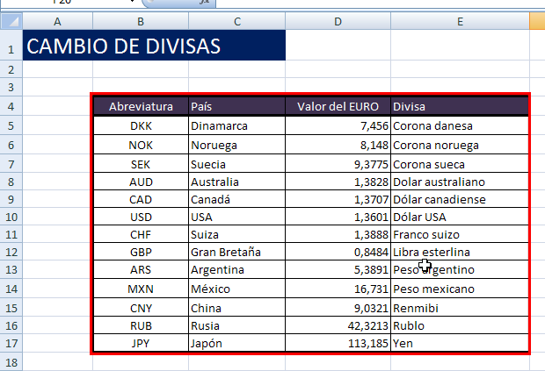

Y haz clic en:
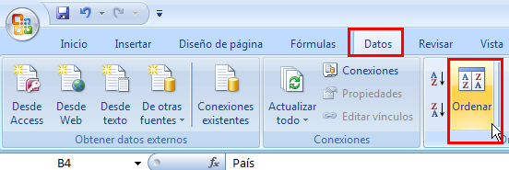

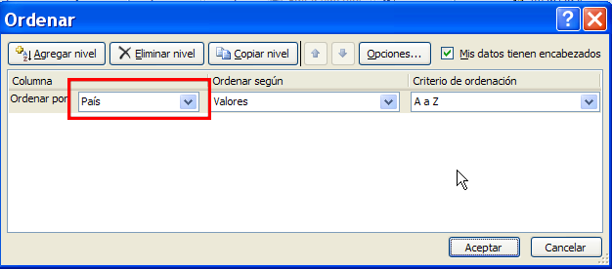

- Ahora aprovechando la tabla, vamos a hacer una calculadora de cambio de divisas a euros, para ello voy a preparar una celda para que el usuario ponga la cantidad de dividas que quiera cambiar, otra para que ponga el código de 3 letras de la divisa que quiere cambiar, y automáticamente el excel le busque el cambio correspondiente ,muestre también de forma automática el nombre de la divisa que corresponde a ese código y calcule el resultado.
Crea un cuadro como este:
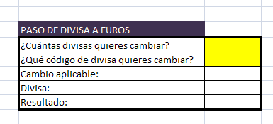

Celda G4, aparece el título PASO DE DIVISA A EUROS
Celda G5 ¿Cuántas divisas quieres cambiar?
Celda G6¿Qué código de divisa quieres aplicar?
Celda G7 Cambio aplicable
Celda G8 Divisa
Celda G9 Resultado:

Desbloque las celdas amarillas (H5 y H6) , que es el único sitio donde dejaremos escribir a posteriori.
En la celda H7, voy a utilizar una función del Excel que busca valores en una tabla, llamada BUSCARV.
La sintaxis de la función:
=BUSCARV(ValorABuscar;TablaDondeBuscar;NumeroDeColumnaAMostrar; Exacto sí/no)

Lo que quiero hacer, es buscar el cambio aplicable, para ello debe de buscar la abreviatura de divisa escrita en la celda H6, en la tabla, y que me muestre la columna Valor del Euro de la fila correspondiente.
Luego en H7 debo escribir:
=BUSCARV(H6;B5:E17;3; VERDADERO)

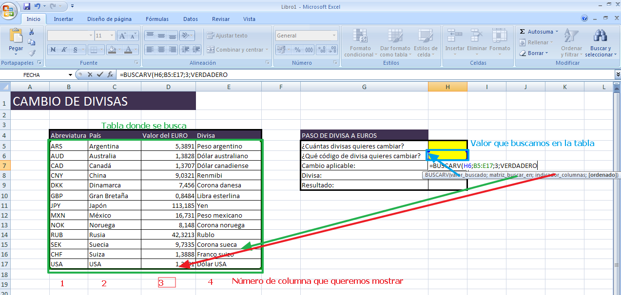

Al H6 estar vacía, muestra :#N/A
Por ejemplo , si en H6 escribo DKK, se mostrará el cambio 7,456 que es el correspondiente , de la columna 3 de la tabla a ese código.
En H8, queremos que se muestre el nombre de la divisa que se corresponde, luego será:
=BUSCARV(H6;B5:E17;4;VERDADERO)
En mi ejemplo se mostrará Corona danesa.

En H9 debemos hacer la conversión, basta con dividir la cantidad que ponga el usuario, en la celda H5 entre el cambio aplicable.
Por ejemplo 23 coronas danesas, serán 3,08€

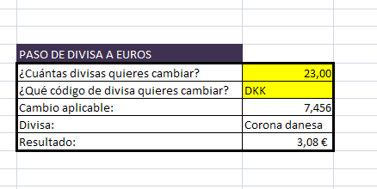
La celda H5, dale formato número con 2 decimales
La celda H9 dale formato Moneda o contabilidad.

- Realiza de la misma forma un cuadro que pase de euro a divisa, con las funciones apropiadas
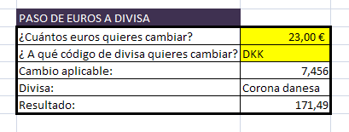
Copia desde la celda G4 a H9, y pega en la celda G11.
Cambia PASO DE DIVISA A EUROS por CAMBIO DE EUROS A DIVISA
Cambia ¿Cuántas divisas quieres cambiar? por ¿Cuántos euros quieres cambiar?
Cambia ¿Qué código de divisa quieres aplicar? por ¿ A qué código de divisa quieres aplicar?

- Ahora realiza un cuadro para cambiar de una divisa a otra cualquiera, utilizando el cambio del euro (de una divisa a euro y de euro a otra divisa) ,con las funciones apropiadas
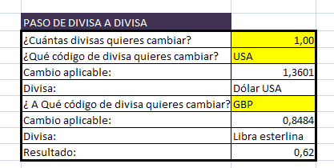
Copia desde la celda G4 a H9, y pega en la celda G18.
Cambia PASO DE DIVISA A EUROS por CAMBIO DE DIVISA A DIVISA
Sitúate en la Fila 23 donde pone resultado e inserta 3 filas
En la celda G23 escribe ¿ A qué código de divisa quieres aplicar?
En la celda G24Cambio aplicable
En la celda G25Divisa

- Rellena las dos primeras filas de la tabla en colores distintos:
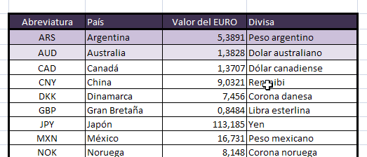

Para repetir el color en toda la tabla, selecciona las dos primeras filas y haz clic en :
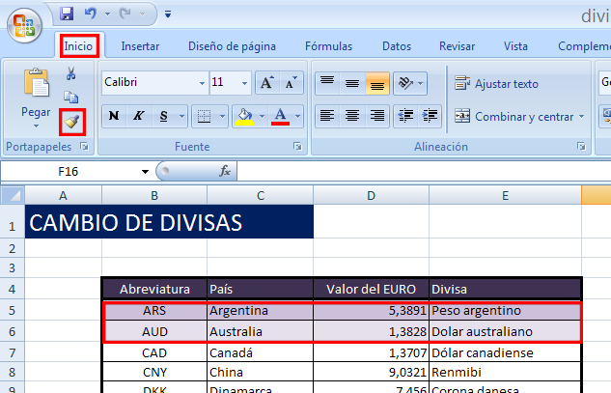

Y arrastra sobre el resto de filas, de esta forma se copiará el formato en todas las demás filas. (Ten cuidado de copiar solo el formato y no el contenido de las dos filas)

- Realiza 3 cambios de monedas, del divisa a euros, de euros a divisa, y de divisa a divisa, de la cantidad que tú quieras y de las divisas que tú quieras.

- Envía a inforionora@gmail.com

